АНАТОМИЯ ЛУЧЕЗАПЯСТНОГО СУСТАВА КИСТИ

Анатомическая схема сухожилий запястья на аксиальном МРТ срезе в режиме Т1
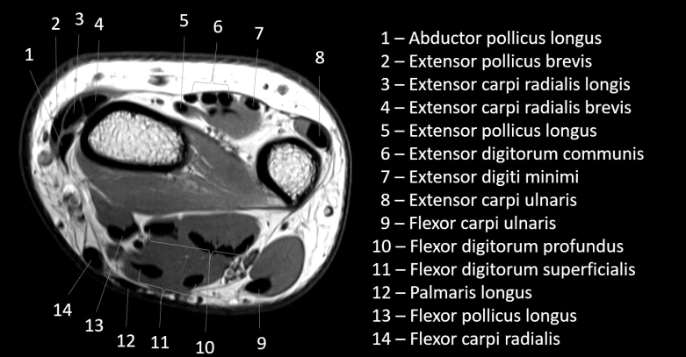

Анатомия связок лучезапястного сустава кисти
1.1 ладонная поверхность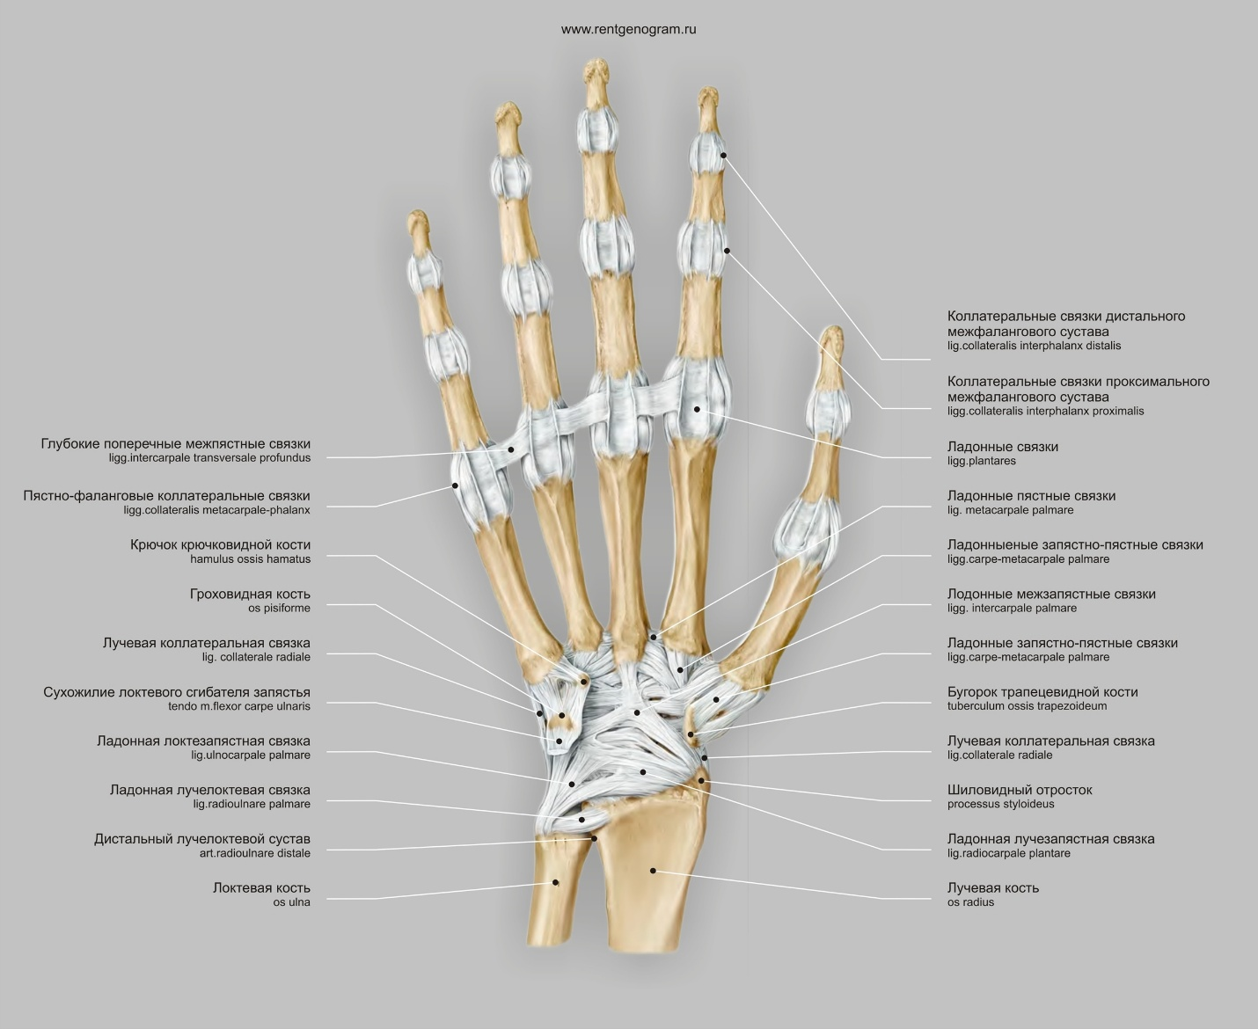

1.2 тыльная поверхность
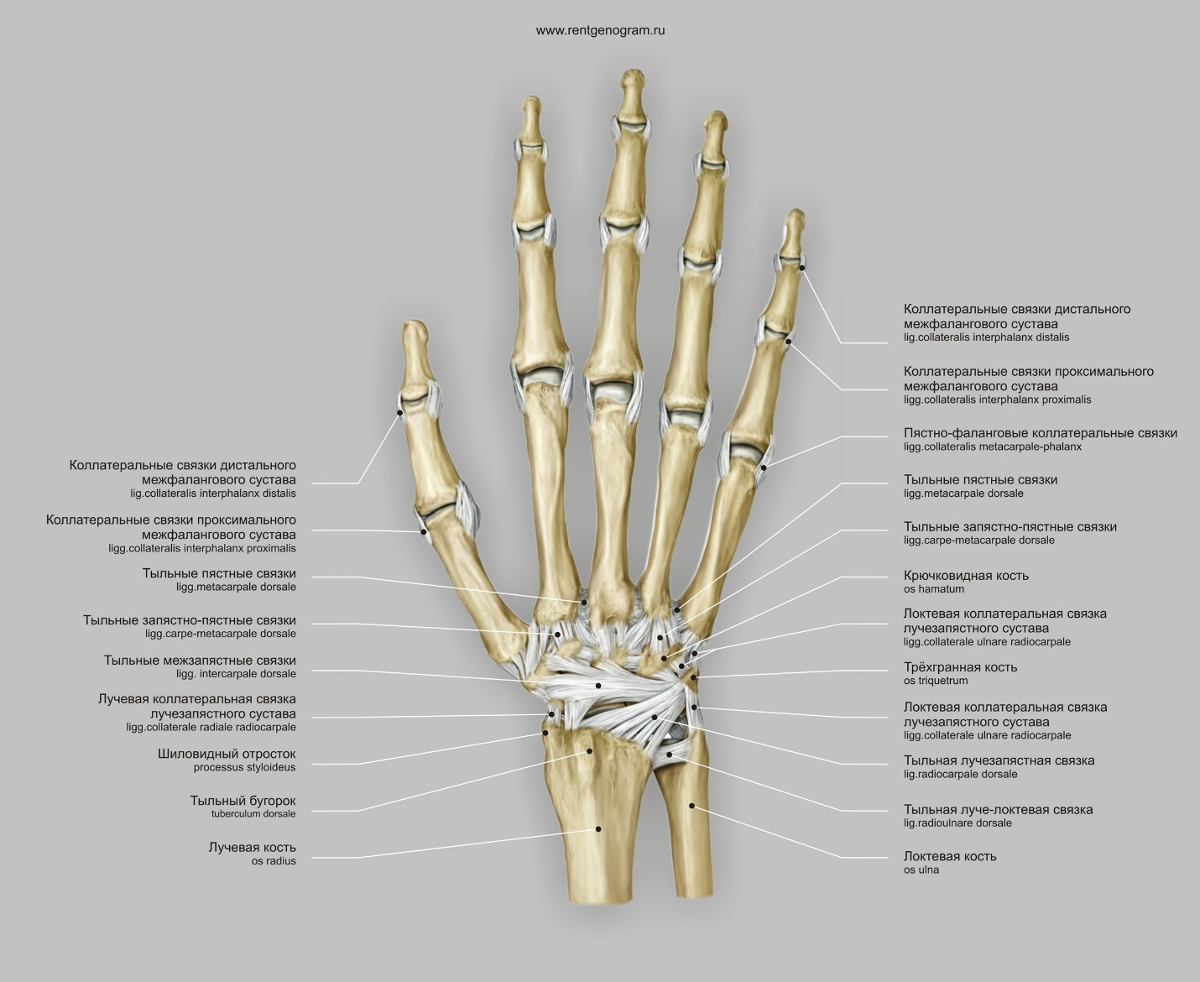

Анатомическая схема основных связок лучезапястного сустава
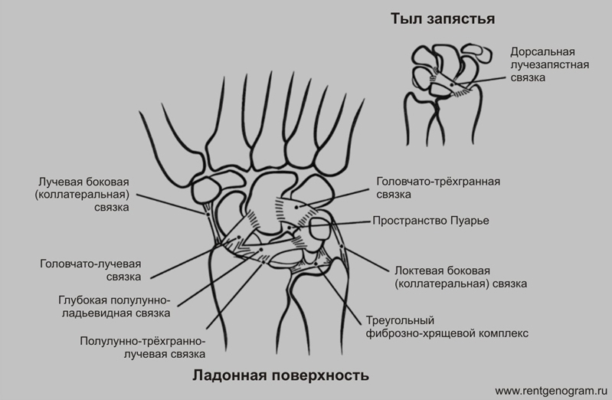

Гиперссылка на источник: https://rentgenogram.ru/anatomiya/anatomy-wrist-hand-anatomy/

